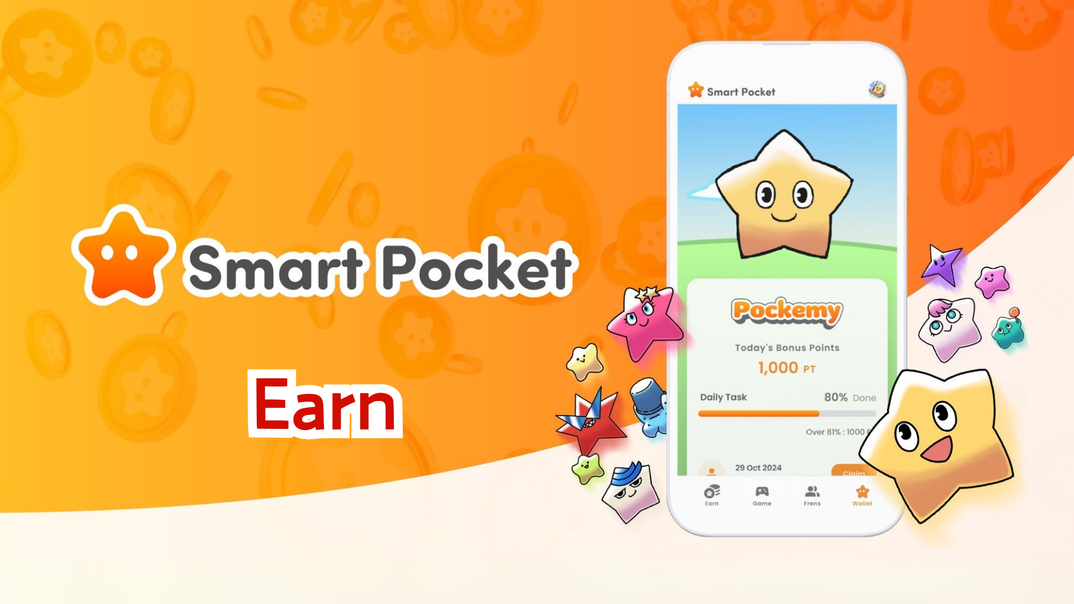

**Guia Completo da Função Earn: Ganhe Pontos com o Aplicativo Smart Pocket Mini!**

# O que é a Função Earn?

A função Earn permite que você ganhe SP Points ao concluir tarefas diárias. Os pontos se acumulam através de diversas atividades em redes sociais e participação na comunidade.

# Ganhe com os Daily Points!

## Exemplos de Tarefas Principais

* Repostar publicações oficiais no X
* Seguir a conta oficial no X
* Participar do servidor Discord do Smart Pocket
* Inscrever-se no canal do Pockemy no YouTube
* Seguir o Pockemy no Instagram, entre outros.

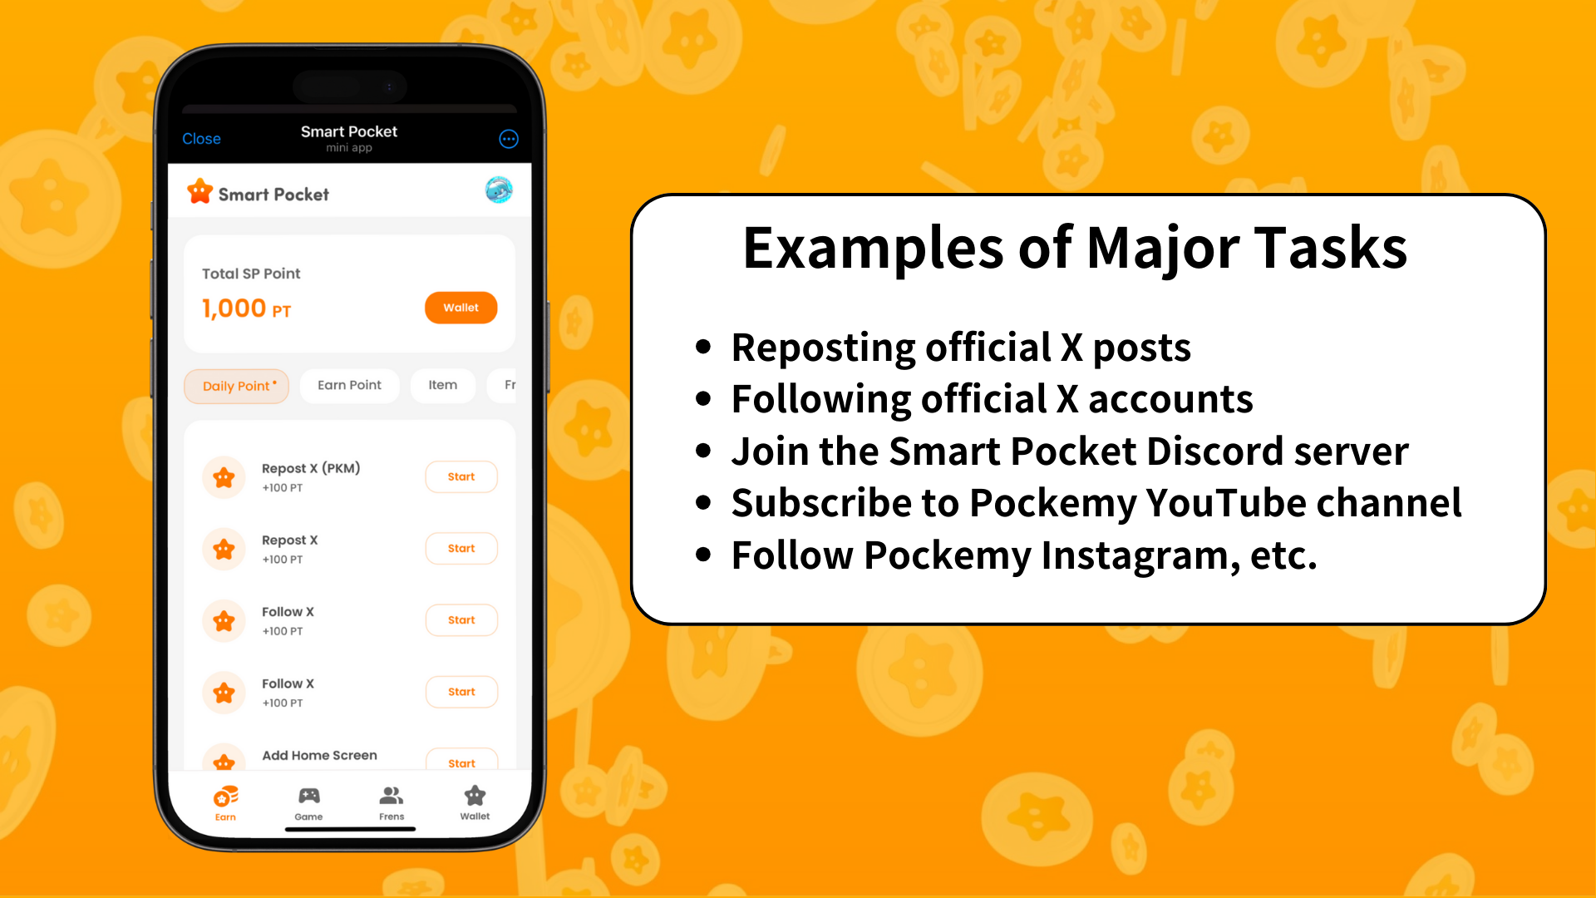

# Etapas para Ganhar Pontos

1. Abrir a aba Earn
2. Selecionar uma tarefa dos Daily Points para tentar
3. Toque em "Iniciar" para começar a tarefa
4. Concluir a tarefa
5. Toque em "Resgatar" para obter os pontos

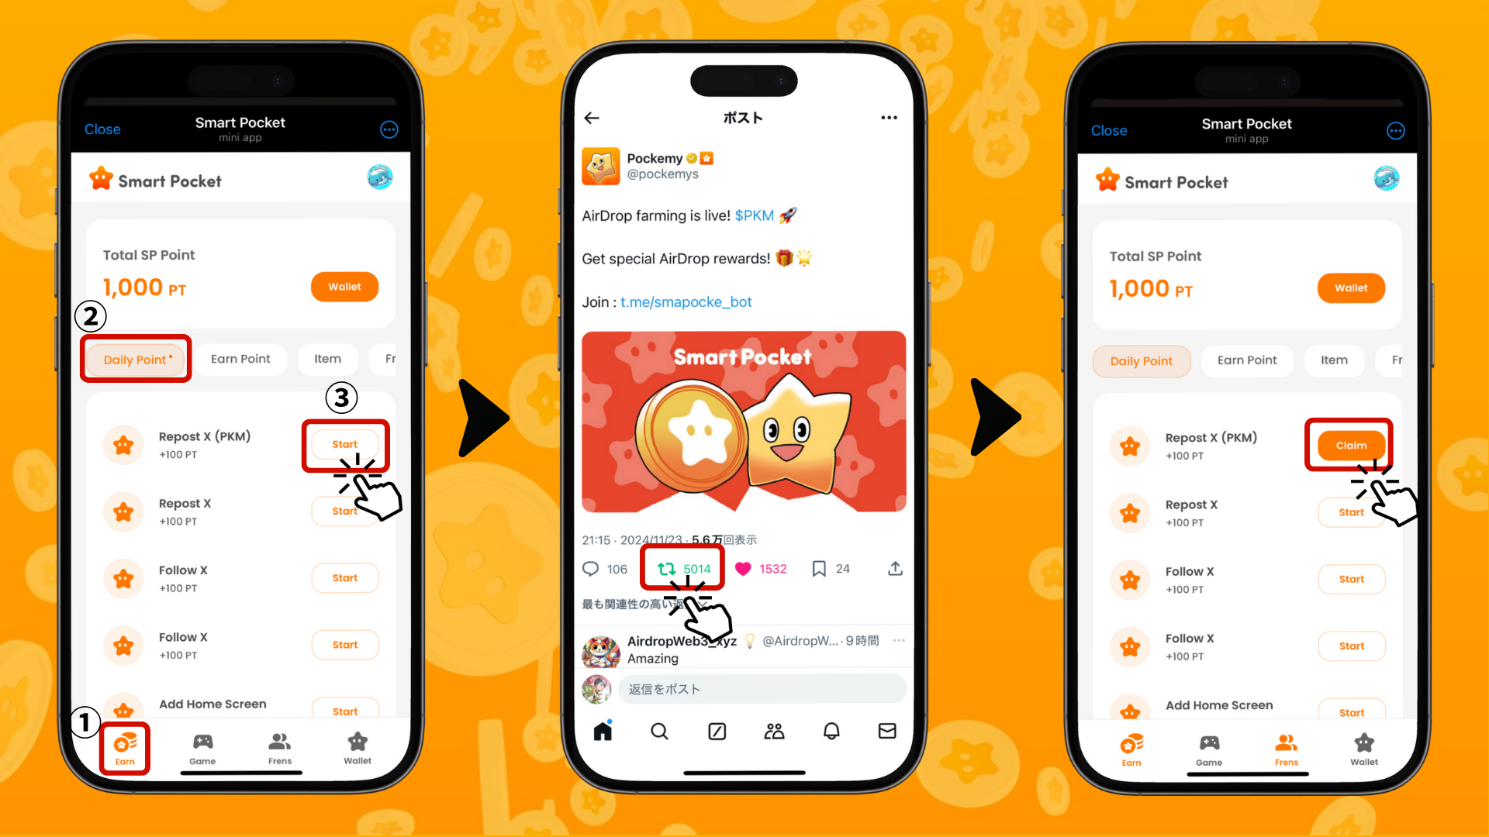

# Dicas para Ganhar Pontos de Forma Eficiente

* Entrar diariamente: As tarefas diárias são atualizadas todos os dias, então é recomendável acessar diariamente!
* Tentar todas as tarefas: Mesmo os pequenos pontos acumulados podem ter um grande valor ao longo do tempo.

# Obtenha NFTs e SBTs Exclusivos do Smart Pocket!

Use os SP Points que você ganhou para obter NFTs e SBTs exclusivos do Smart Pocket.

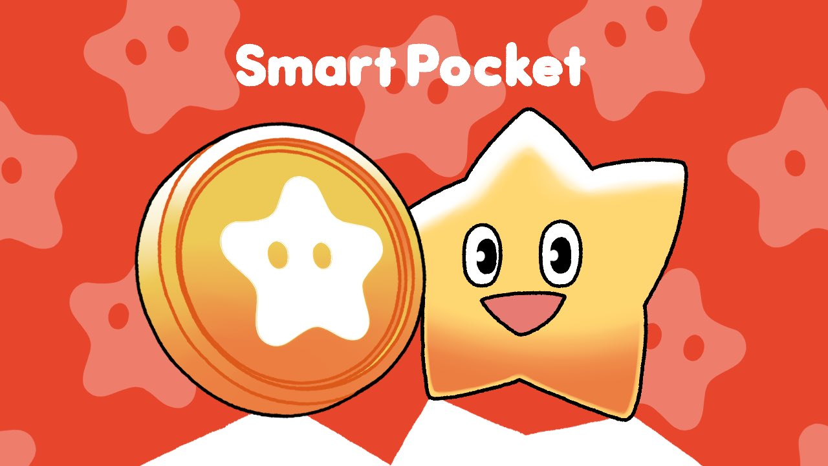

## Como Obter NFTs e SBTs

Qualquer pessoa pode obter NFTs e SBTs facilmente.

1. Abrir a aba Earn
2. Toque em Item
3. Toque em "Iniciar"
4. Toque em "Criar"

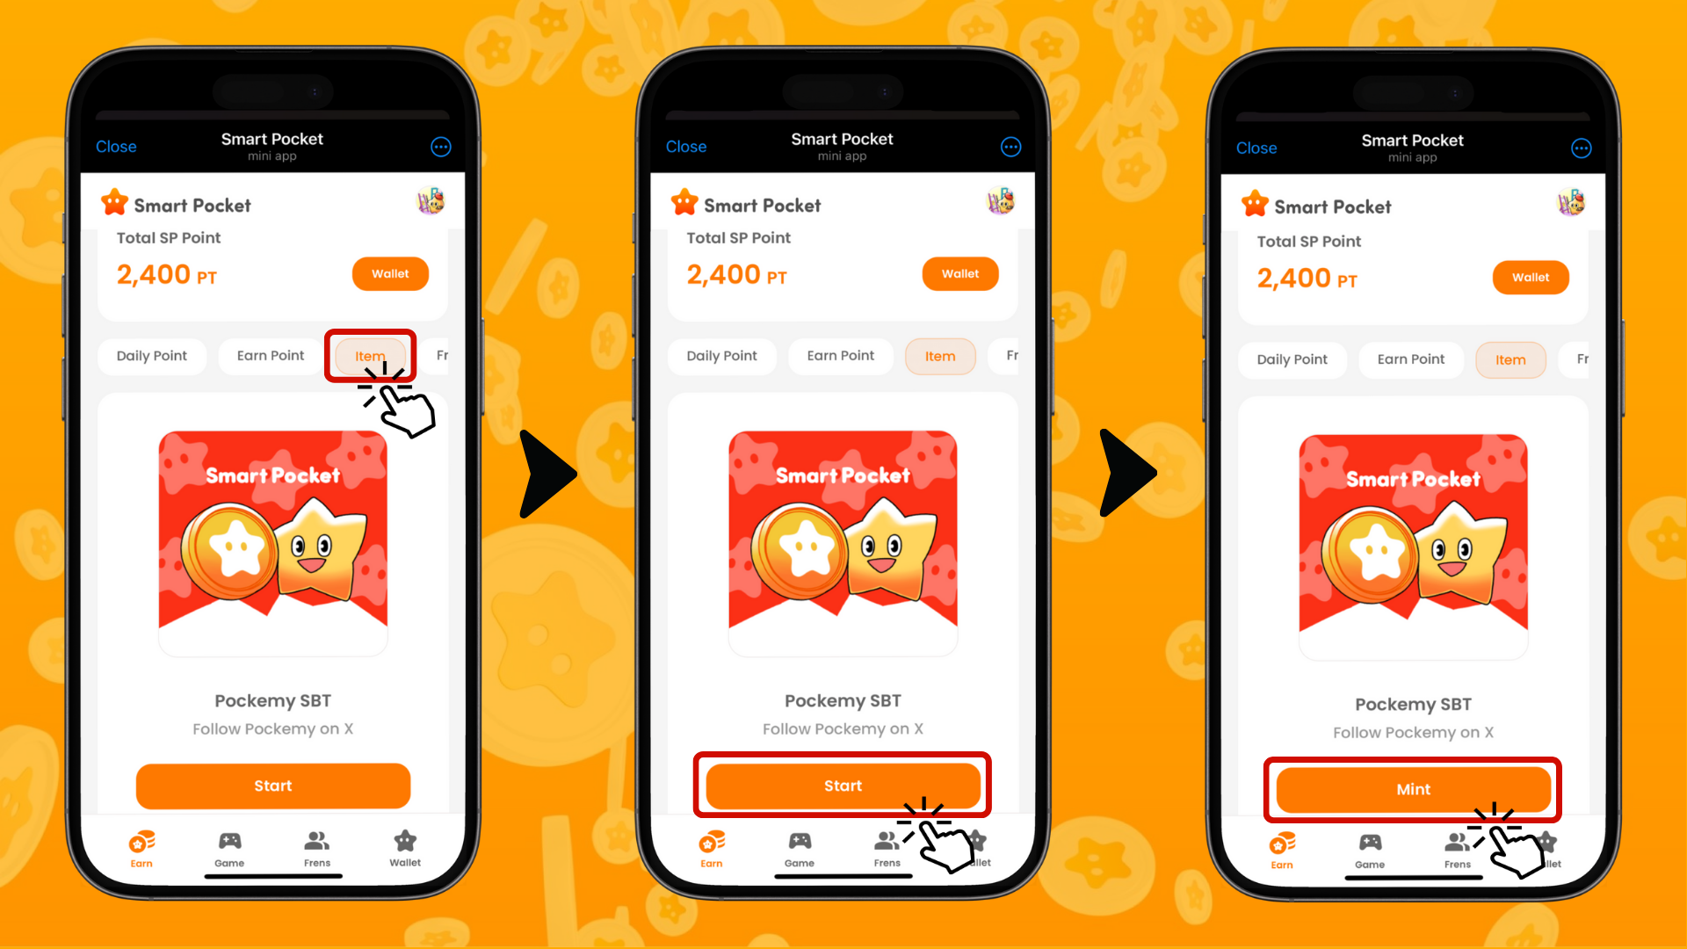

## Como Verificar os NFTs e SBTs Possuídos

1. Abrir a aba Wallet
2. Toque em Item
3. Toque em NFT ou SBT
4. Toque no NFT ou SBT possuído para verificar os detalhes, como a data de aquisição.

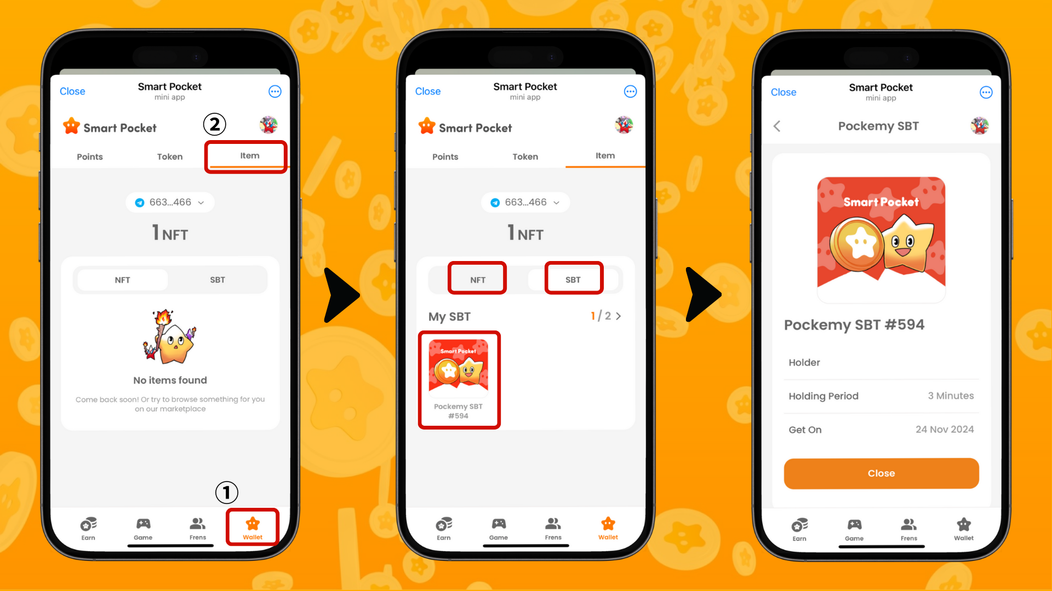

# Recursos em Breve

A diversão não acaba aqui! O "Pockemy’s Game" será lançado em breve. Novos recursos que permitem ganhar SP Points enquanto joga também são esperados!

# Conclusão

A função Earn é uma das principais funcionalidades do Smart Pocket Mini. É um sistema inovador que transforma atividades diárias em redes sociais em pontos.

No próximo guia, "Edição Frens", exploraremos como ganhar pontos por meio da função de convite! Até lá, experimente ganhar pontos com a função Earn.

📢 Fique atualizado com as últimas notícias aqui 📢

* Site oficial do Smart Pocket: https://smapocke.com/
* Discord oficial do Smart Pocket: https://discord.com/invite/smartpocket
* Conta oficial do Smart Pocket no X: https://x.com/smapocke
* Conta oficial do Pockemy no X: https://x.com/pockemys